J.Hakanen Ky
Ilmanvaihtokanavien puhdistus
Tarkastus- ja puhdistuspöytäkirja
Korson koulu
23.8.-24.9.2010

Ilmanvaihtokanavien puhdistuspöytäkirja

Kohde: Korson koulu
Kohteen osoite: Kisatie 29, Vantaa
Kohteen yhteyshenkilö: Seppo Hult

Tilaaja: Vantaan kaupunki
Tilaajan osoite: Tervahaudantie 1, 01400 Vantaa
Tilaajan edustaja: Pertti Jäppinen
Edustajan yhteystiedot: 0400 414165

Toimittajan tiedot: J. Hakanen Ky
Vernissakatu 5 B 68, 01300 Vantaa
040 5155037

Työ suoritettu ajalla: 23.8.- 24.9.2010

Kohteessa käytetyt työmenetelmät
1 | Imurointi | 4 | Pesu
2 | Alipaineistus | 5 | Kaavinta/Harjaus
3 | Koneellinen harjaus | 6 | Pika-/tarkistusluukun asennus

Kohteen osa-alueet | Käytetyt menetelmät
uimahalli puoli. tuloilmakanavat, sekä niihin kuuluvat osat | 1,2,3,4,6
uimahalli puoli. poistoilmakanavat, sekä niihin kuuluvat osat. | 1,3,4,6
yläasteen puoli tuloilmakanavat sekä niihin kuuluvat osat. | 1,2,3,4,6
yläasteen puoli poistoilmakanavat sekä niihin kuuluvat osat. | 1,3,4,6
huippuimurit. poistoilmakanavat sekä niihin kuuluvat osat. | 1,3,4,6

Huomiot. | kuva nro.
opettajatila tulokone asennettiin 10mm armaflex.
pukuhuone tulokone asennettiin 10mm armaflex.
uimahallirakennuksen tuloilmaventtiililaatikon pinnoitus.

Asennetut luukut, muut tarvikkeet | Määrä
P160 | 7
400x200 | 10
500x400 | 1
200 poistoilmaventtiili | 18
100 poistoilmaventtiili | 2
pinnoitusaine 10L | 2
armaflex 10mm | 7m2
karkeasuodattimet | 2m2

Käytetyt työtunnit

1.Sakke
Pvm. | Aloitus | Lopetus | Tehdyt työt | Tunnit
16.6.2010 |  |  | ruusuvuorenkoulu,kytönpuistokoulu tarkastus | 2
23.8.2010 | 16:00 | 23:00 | A osa poisto | 7
24.8.2010 | 16:00 | 00:00 | A osa poisto | 8
25.8.2010 | 17:00 | 00:00 | B osa poisto, +tavara haku | 8
26.8.2010 | 16:00 | 00:00 | keittiö | 8
27.8.2010 | 14:00 | 21:00 | miehen pukuhuone,wc poisto | 7
28.8.2010 | 10:00 | 20:00 | liikuntasali | 10
30.8.2010 | 17:00 | 23:00 | kotitalousluokka | 6
31.8.2010 | 17:00 | 00:00 | kotitalousluokka | 7
1.9.2010 | 17.00 | 01:00 | kotitalousluokka | 8
2.9.2010 | 15.00 | 00:00 | kotitalousluokka, kone | 9
3.9.2010 | 16:00 | 22:00 | keittiö tulo | 6
4.9.2010 | 13.00 | 22:00 | opettaja huone tulo, armaflex | 9
5.9.2010 | 12:00 | 17:00 | pukuhuone tulo, armaflex | 5
6.9.2010 | 15:00 | 21:00 | uimahalli tulokone, | 6
7.9.2010 | 22:00 | 6:00 | liikuntasali poisto | 8
8.9.2010 | 20:00 | 5:00 | liikuntasali tulo | 9
9.9.2010 | 14:00 | 23:00 | 2krs. poisto | 10
10.9.2010 | 17:00 | 1:00 | 2-3krs. poisto | 8
12.9.2010 | 12:00 | 18:00 | 3krs. poisto | 6
13.9.2010 | 16:00 | 4:00 | 2krs.tulo, pinnoitus | 12
14.9.2010 | 16:00 | 1:00 | 3krs. tulo, pinnoitus | 9
15.9.2010 | 16:00 | 22:00 | hammaslääkäri poisto | 6
16.9.2010 | 22:00 | 2:00 | hammaslääkäri tulo | 4
17.9.2010 | 18.00 | 3:00 | uimahalli poisto | 9
18.9.2010 | 9:00 | 16:00 | uimahalli tulo | 7
19.9.2010 | 12:00 | 20:00 | huippari | 8
20.9.2010 | 6:00 | 9:00 |  | 3
24.9.2010 | 14:00 | 20:00 | imurointi,huippari | 6
 |  |  | pinnointusaine + pl haku | 2
 |  |  | pöytakirja | 2
 |  |  | Yhteensä | 215

2.Kisana
Pvm. | Aloitus | Lopetus | Tehdyt työt | Tunnit
23.8.2010 | 16:00 | 23:00 | A osa poisto | 7
24.8.2010 | 16:00 | 00:00 | A osa poisto | 8
25.8.2010 | 17:00 | 00:00 | B osa poisto, | 7
26.8.2010 | 16:00 | 00:00 | keittiö | 8
27.8.2010 | 14:00 | 21:00 | miehet pukuhuone,wc poisto | 7
28.8.2010 | 10:00 | 20:00 | liikuntasali | 10
30.8.2010 | 16:00 | 23:00 | kotitalousluokka | 7
31.8.2010 | 16:00 | 00:00 | kotitalousluokka | 8
1.9.2010 | 17.00 | 00:00 | kotitalousluokka | 7
2.9.2010 | 15.00 | 00:00 | kotitalous luokka, kone | 9
3.9.2010 | 16:00 | 22:00 | keittiö tulo | 6
4.9.2010 | 13.00 | 22:00 | opettaja huone tulo, armaflex | 9
5.9.2010 | 12:00 | 17:00 | pukuhuone tulo, armaflex | 5
6.9.2010 | 15:00 | 21:00 | uimahalli tulokone, | 6
7.9.2010 | 22:00 | 6:00 | +1h sähkökaappi avain | 9
8.9.2010 | 20:00 | 5:00 | liikuntasali tulo | 9
9.9.2010 | 14:00 | 23:00 | 2krs. poisto | 10
10.9.2010 | 17:00 | 1:00 | 2-3krs. poisto | 8
12.9.2010 | 12:00 | 18:00 | 3krs. poisto | 6
13.9.2010 | 16:00 | 4:00 | 2krs.tulo, pinnoitus | 12
14.9.2010 | 16:00 | 1:00 | 3krs. tulo, pinnoitus | 9
15.9.2010 | 16:00 | 22:00 | hammaslääkäri poisto | 6
16.9.2010 | 22:00 | 2:00 | hammaslääkäri tulo | 4
17.9.2010 | 18.00 | 3:00 | uimahalli poisto | 9
18.9.2010 | 9:00 | 16:00 | uimahalli tulo | 7
19.9.2010 | 12:00 | 20:00 | huippari | 8
20.9.2010 | 6:00 | 9:00 |  | 3
24.9.2010 | 14:00 | 20:00 | imurointi,huippari | 6
 |  |  | Yhteensä | 210

3.Sitthiphong / Phaithun
Pvm. | Aloitus | Lopetus | Tehdyt työt | Tunnit
24.8.2010 | 16:00 | 00:00 | A osa poisto | 8
25.8.2010 | 17:00 | 00:00 | B osa poisto, | 7
26.8.2010 | 16:00 | 00:00 | keittiö | 8
27.8.2010 | 14:00 | 21:00 | miehet pukuhuone,wc poisto | 7
28.8.2010 | 10:00 | 20:00 | liikuntasali | 10
30.8.2010 | 16:00 | 23:00 | kotitalousluokka | 7
31.8.2010 | 16:00 | 00:00 | kotitalousluokka | 8
1.9.2010 | 17.00 | 01:00 | kotitalousluokka | 8
2.9.2010 | 15.00 | 00:00 | kotitalousluokka, kone | 9
3.9.2010 | 16:00 | 22:00 | keittiö tulo | 6
4.9.2010 | 13.00 | 22:00 | opettaja huone tulo, armaflex | 9
5.9.2010 | 12:00 | 17:00 | pukuhuone tulo, armaflex | 5
6.9.2010 | 15:00 | 21:00 | uimahalli tulokone, | 6
7.9.2010 | 22:00 | 6:00 | liikuntasali poisto | 8
8.9.2010 | 20:00 | 5:00 | liikuntasali tulo | 9
9.9.2010 | 14:00 | 23:00 | 2krs. poisto | 10
10.9.2010 | 17:00 | 1:00 | 2-3krs. poisto | 8
12.9.2010 | 12:00 | 18:00 | 3krs. poisto | 6
13.9.2010 | 16:00 | 4:00 | 2krs.tulo, pinnoitus | 12
14.9.2010 | 16:00 | 1:00 | 3krs. tulo, pinnoitus | 9
15.9.2010 | 16:00 | 22:00 | hammaslääkäri poisto | 6
16.9.2010 | 22:00 | 2:00 | hammaslääkäri tulo | 4
17.9.2010 | 18.00 | 3:00 | uimahalli poisto | 9
18.9.2010 | 9:00 | 16:00 | uimahalli tulo | 7
19.9.2010 | 12:00 | 20:00 | huippari | 8
20.9.2010 | 6:00 | 9:00 |  | 3
24.9.2010 | 14:00 | 20:00 | imurointi,huippari | 6
 |  |  | Yhteensä | 203
 |  |  | Tunnit yhteensä | 628

Kohteen vertailukuvat ennen ja jälkeen työn suorittamisen
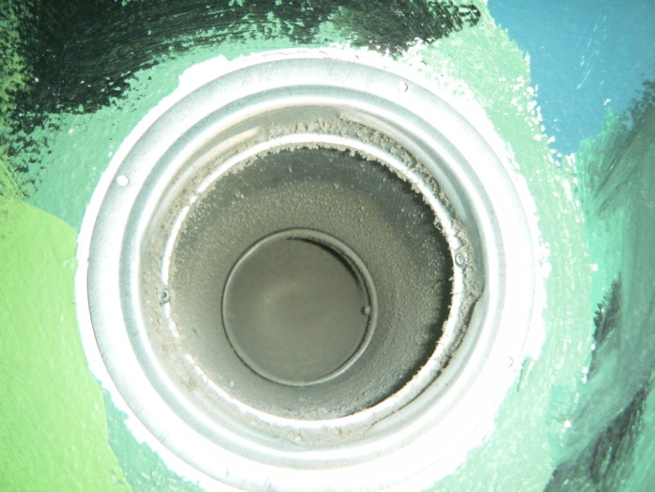  1.krs A osa wc poisto ennen puhdistusta | 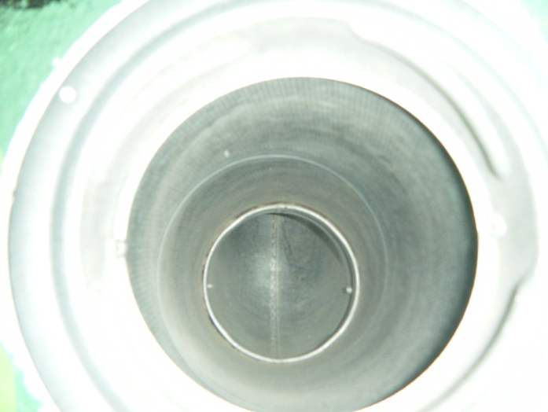  puhdistettuna
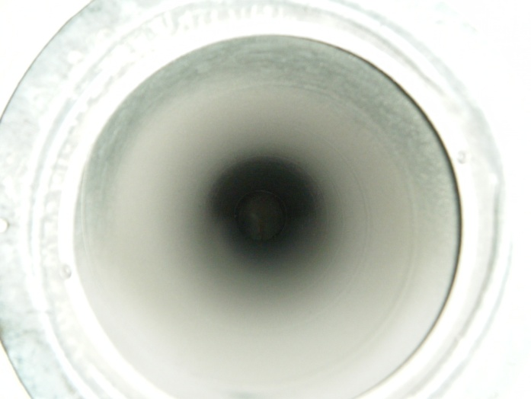  1.krs A osa poistoilmakanava ennen puhdistusta | 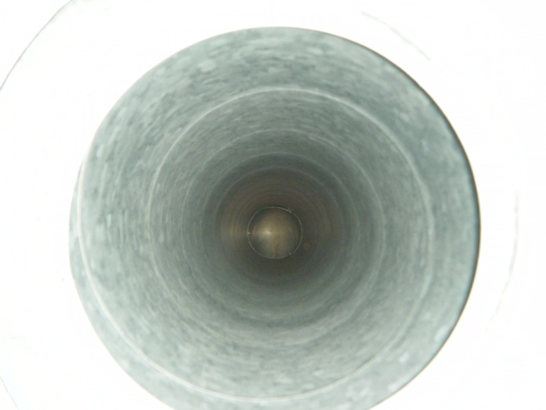  puhdistettuna
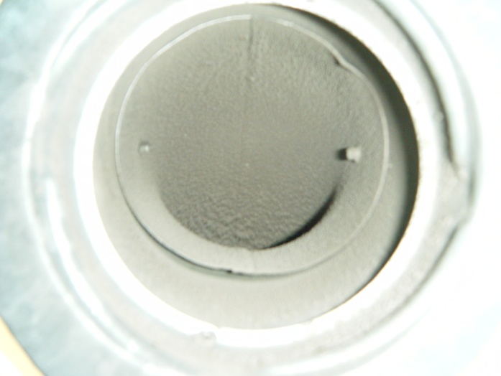  A osa poistoilmakanava ennen puhdistusta | 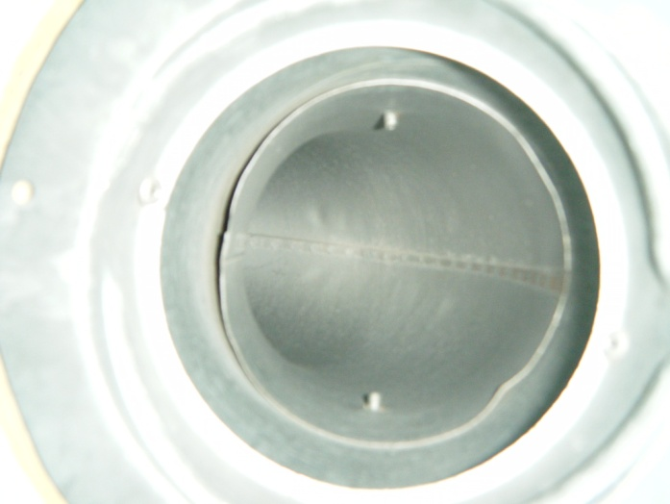  puhdistettuna
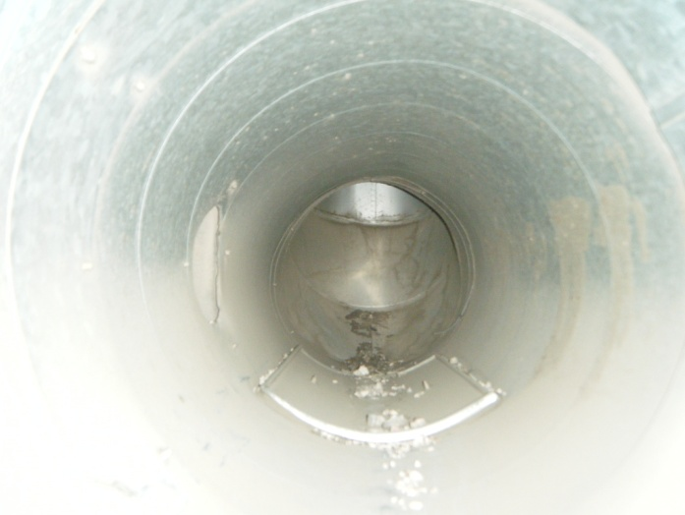  1.krs. A osa poistoilmakanava ennen puhdistusta | 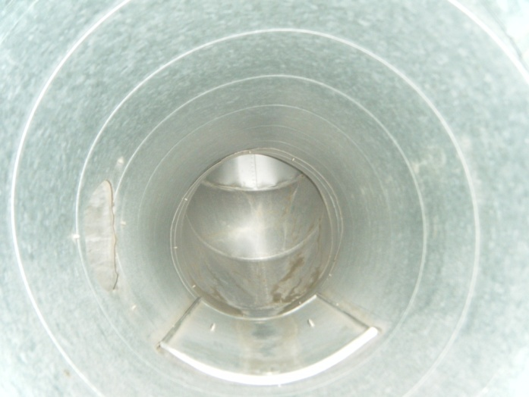  puhdistettuna
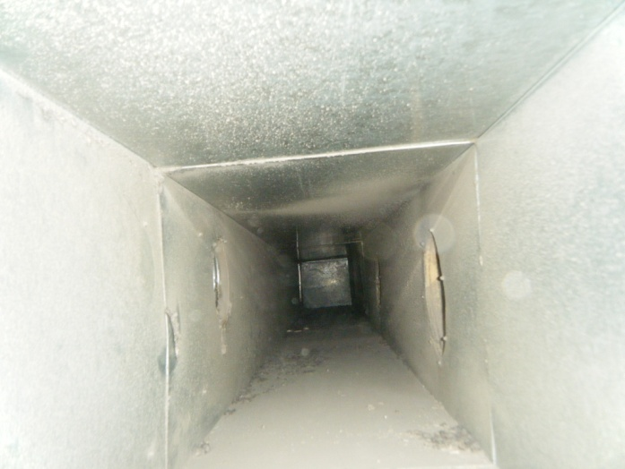  ruokasali poistoilmakanava ennen puhdistusta | 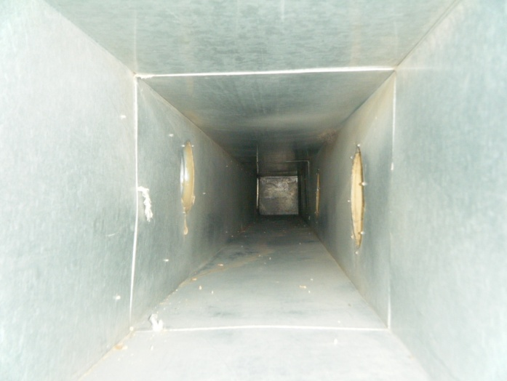  puhdistettuna
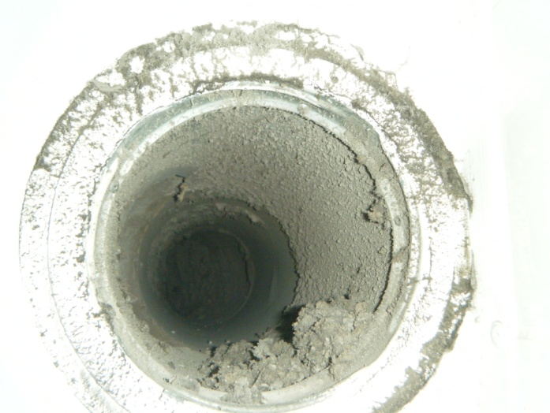  pukuhuone poistoilmakanava ennen puhdistusta | 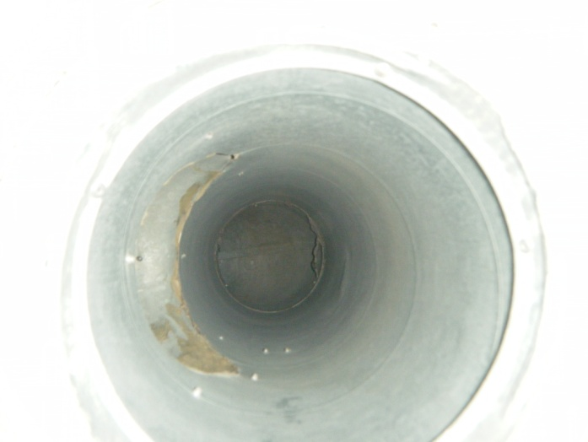  puhdistettuna
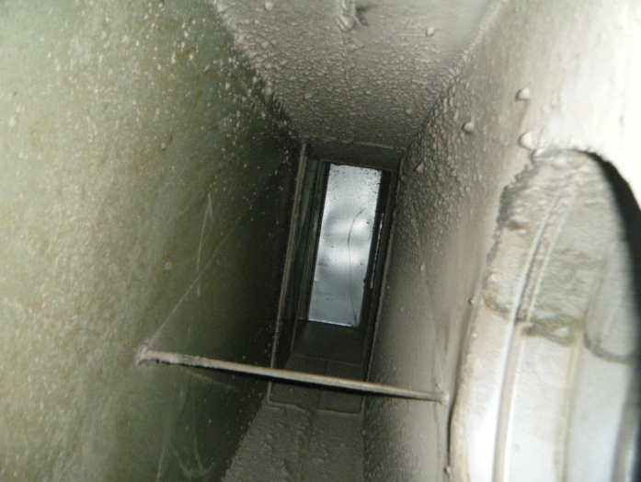  rasvakanava ennen puhdistusta | 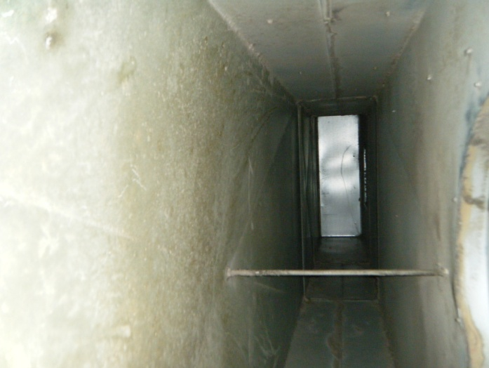  puhdistettuna
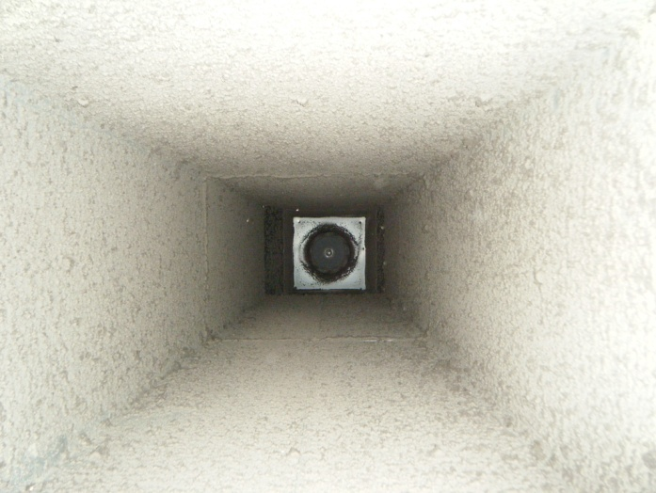  rasvapystykanava ennen puhdistusta | 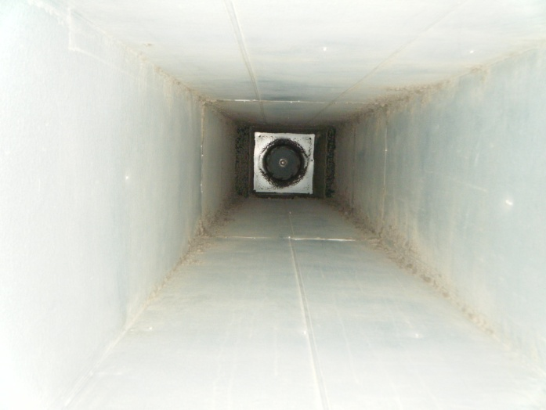  puhdistettuna
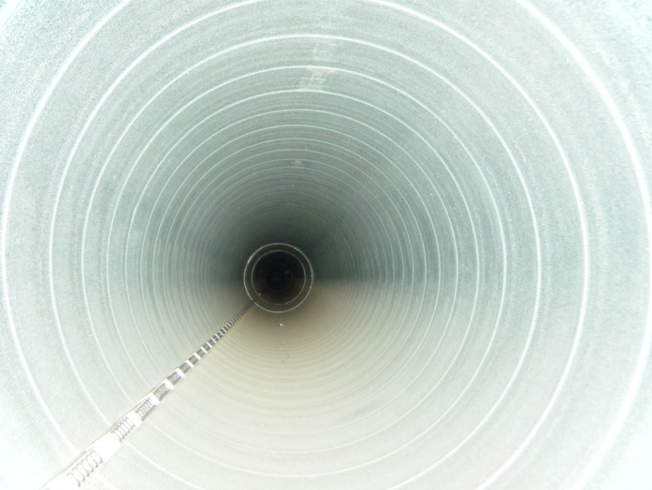  liikuntasali tuloilmakanava ennen puhdistusta | 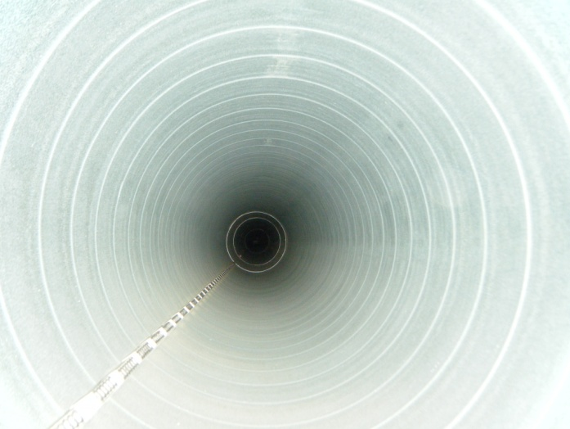  puhdistettuna
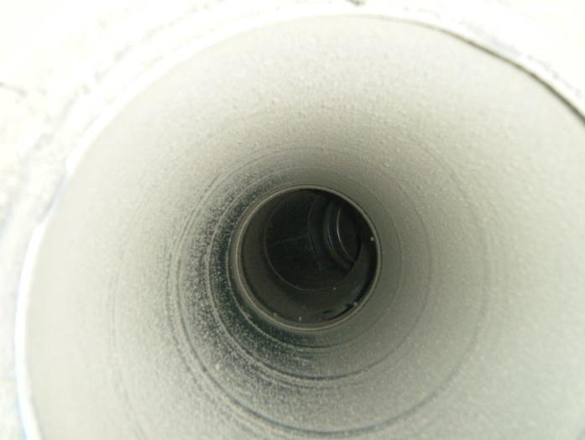  poistoilmakanava ennen puhdistusta | 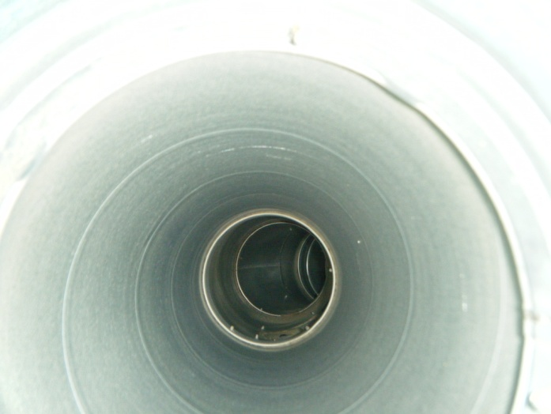  puhdistettuna
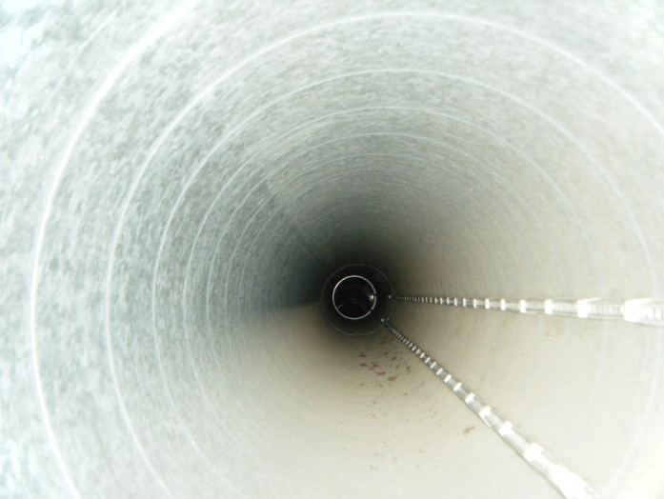  ruokasali tuloilmakanava ennen puhdistusta | 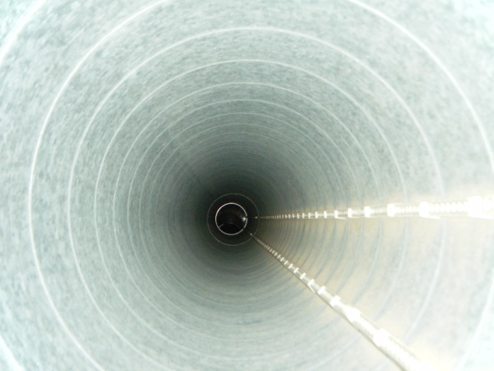  puhdistettuna
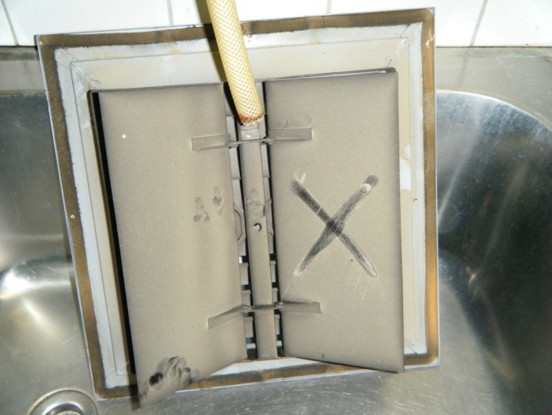  uimahalli liikuntasali tuloilmaventtiili ennen puhdistusta | 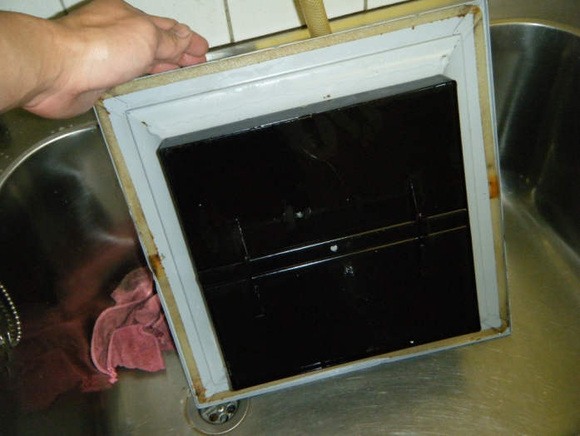  puhdistettuna
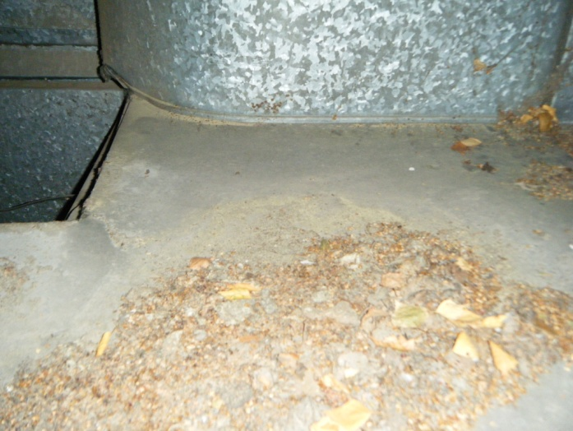  liikuntasali tuloilmakammio ennen puhdistusta | 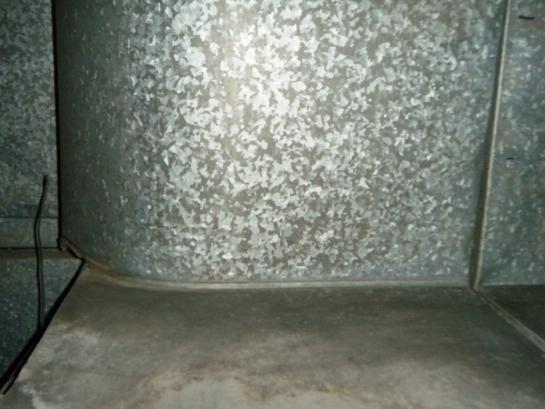  puhdistettuna
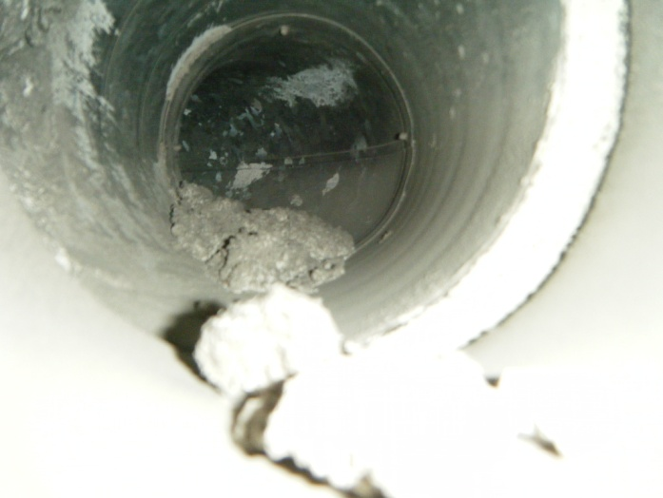2krs B osa poistoilmakanava ennen puhdistusta | 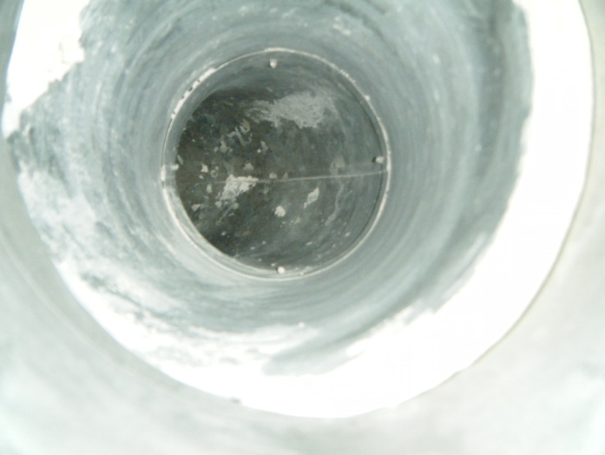  puhdistettuna
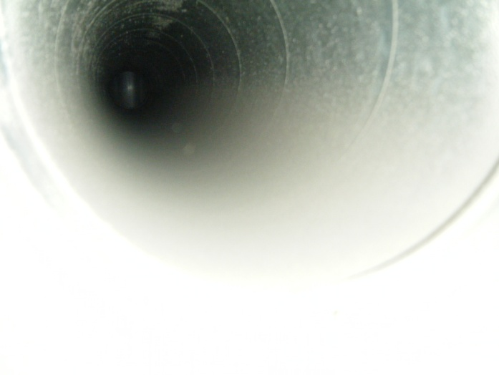  B osa poistoilmakanava ennen puhdistusta | 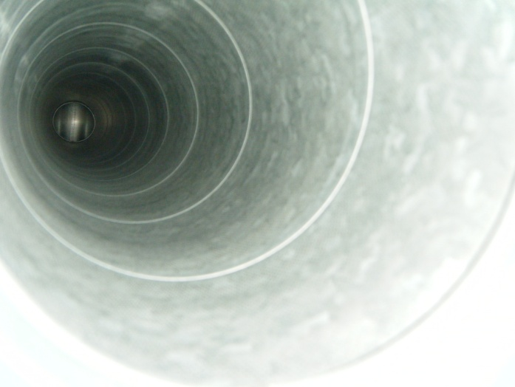  puhdistettuna
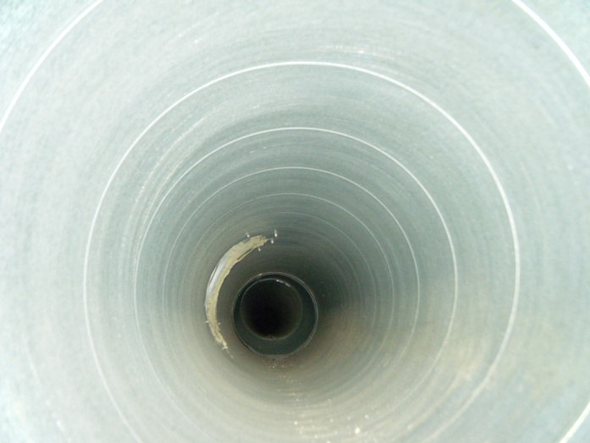  uimahalli 2krs. tuloilmakanava ennen puhdistusta | 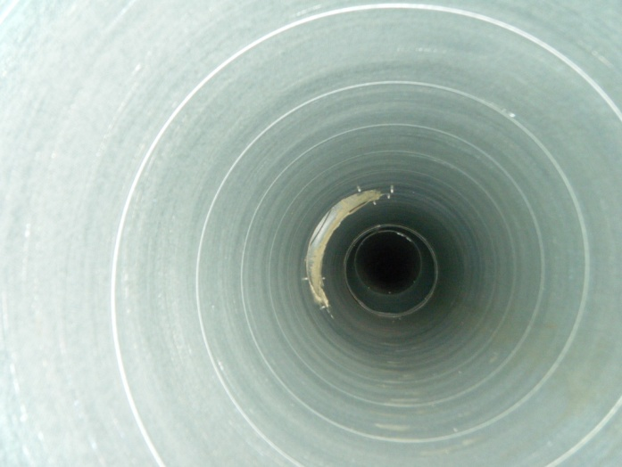  puhdistettuna
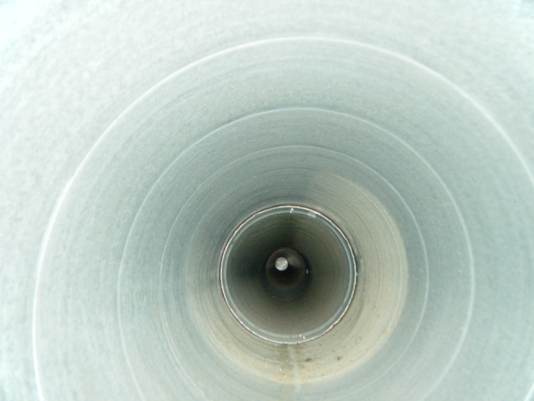  uimahalli 3krs. tuloilmakanava ennen puhdistusta | 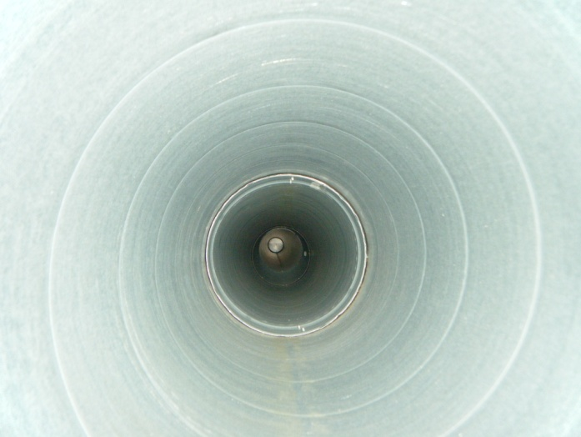  puhdistettuna
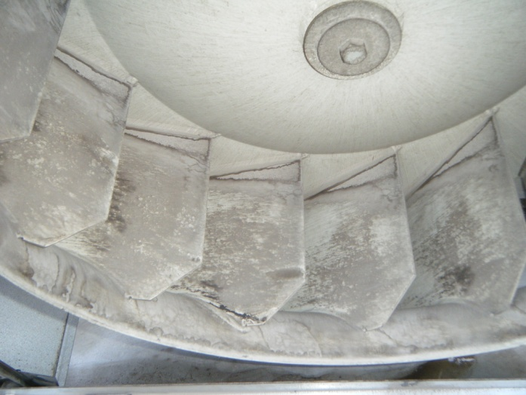 | 